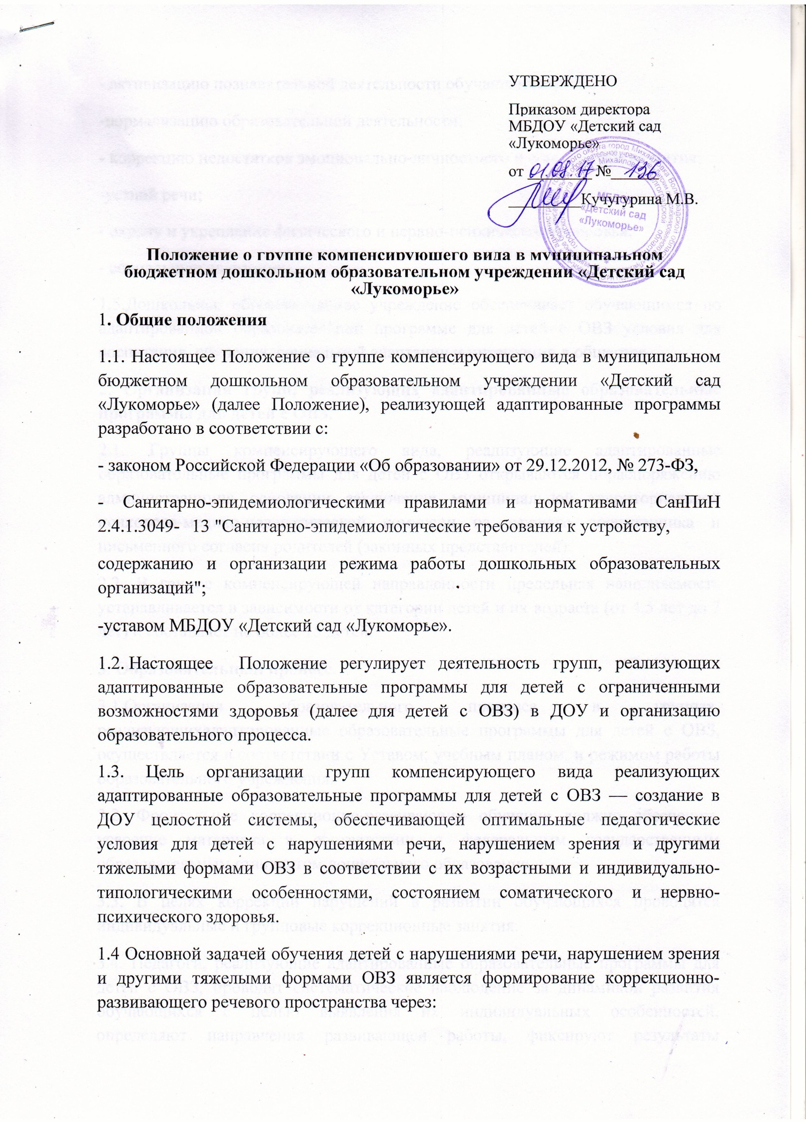
- активизацию познавательной деятельности обучающихся;
- нормализацию образовательной деятельности;
- коррекцию недостатков эмоционально-личностного и социального развития;
- устной речи;
- охрану и укрепление физического и нервно-психического здоровья;
- социальную адаптацию.
1.5. Дошкольное образовательное учреждение обеспечивает обучающимся по адаптированной образовательной программе для детей с ОВЗ условия для воспитания, обучения, социальной адаптации и интеграции в обществе.
2. Организация групп, реализующих адаптированные образовательные программы для детей с ОВЗ.
2.1. Группы компенсирующего вида, реализующие адаптированные образовательные программы для детей с ОВЗ открываются по распоряжению администрации на основании заключения муниципальной территориальной психолого-медико-педагогической комиссии на каждого воспитанника и письменного согласия родителей (законных представителей).
2.2. В группе компенсирующей направленности предельная наполняемость устанавливается в зависимости от категории детей и их возраста (от 4,5 лет до 7 лет) и составляет не более 15 детей.
3. Образовательный процесс.
3.1. Организация образовательного процесса в группах, реализующих адаптированные образовательные программы для детей с ОВЗ, осуществляется в соответствии с Уставом, учебным планом, и режимом работы образовательного учреждения.
3.2. Фронтальное коррекционно-развивающее обучение должно обеспечить усвоение материала в соответствии с федеральным государственным образовательным стандартом дошкольного образования.
3.3. В целях коррекции нарушений в развитии обучающихся проводятся индивидуальные и групповые коррекционные занятия.
3.4. Педагоги, реализующие адаптированные образовательные программы для детей с ОВЗ, проводят систематическое наблюдение за динамикой развития обучающихся с целью выявления их индивидуальных особенностей, определяют направления развивающей работы, фиксируют результаты наблюдений в специальной Индивидуальной карте учета динамики развития ребенка, ведут учет освоения обучающимися адаптированных образовательных программ, совместно с педагогом-психологом создают индивидуальную траекторию развития.
3.5. Для оказания коррекционной помощи в штат образовательного учреждения вводятся должности учителя-логопеда, дефектолога, педагога-психолога.
3.6. Медицинские работники оказывают консультативную помощь педагогам, реализующим адаптированные образовательные программы для детей с ОВЗ, в организации индивидуального и дифференцированного подхода к обучающимся с нарушениями речи, с нарушением зрения и другими тяжелыми формами с ОВЗ с учетом здоровья и особенностей их развития.
3.7. Медицинские работники оказывают консультационную помощь и дают рекомендации родителям (законным представителям) в целях коррекции отклонений в психофизическом развитии и профилактики заболеваний в домашних условиях.
3.8. Заведующий структурным подразделением осуществляет систематический контроль и несет персональную ответственность за ведение отчетно-учетной документации и правильную организацию в группах компенсирующего вида образовательного процесса и проведения всего комплекса мероприятий, направленных на коррекцию отклонений в психическом развитии детей, координирует деятельность коллектива детского сада и специалистов, проводит анализ эффективности работы в данных группах.
4. Участники образовательного процесса.
4.1. Участниками образовательного процесса являются педагогические и медицинские работники, дети, обучающиеся по адаптированным образовательным программам и их родители (законные представители).
5. Материально-техническое обеспечение.
5.1. Для работы групп компенсирующего вида для обучающихся по адаптированным образовательным программам оборудуются помещения, приспособленные для занятий, отдыха, физкультурно-оздоровительной и лечебно-профилактической работы.

